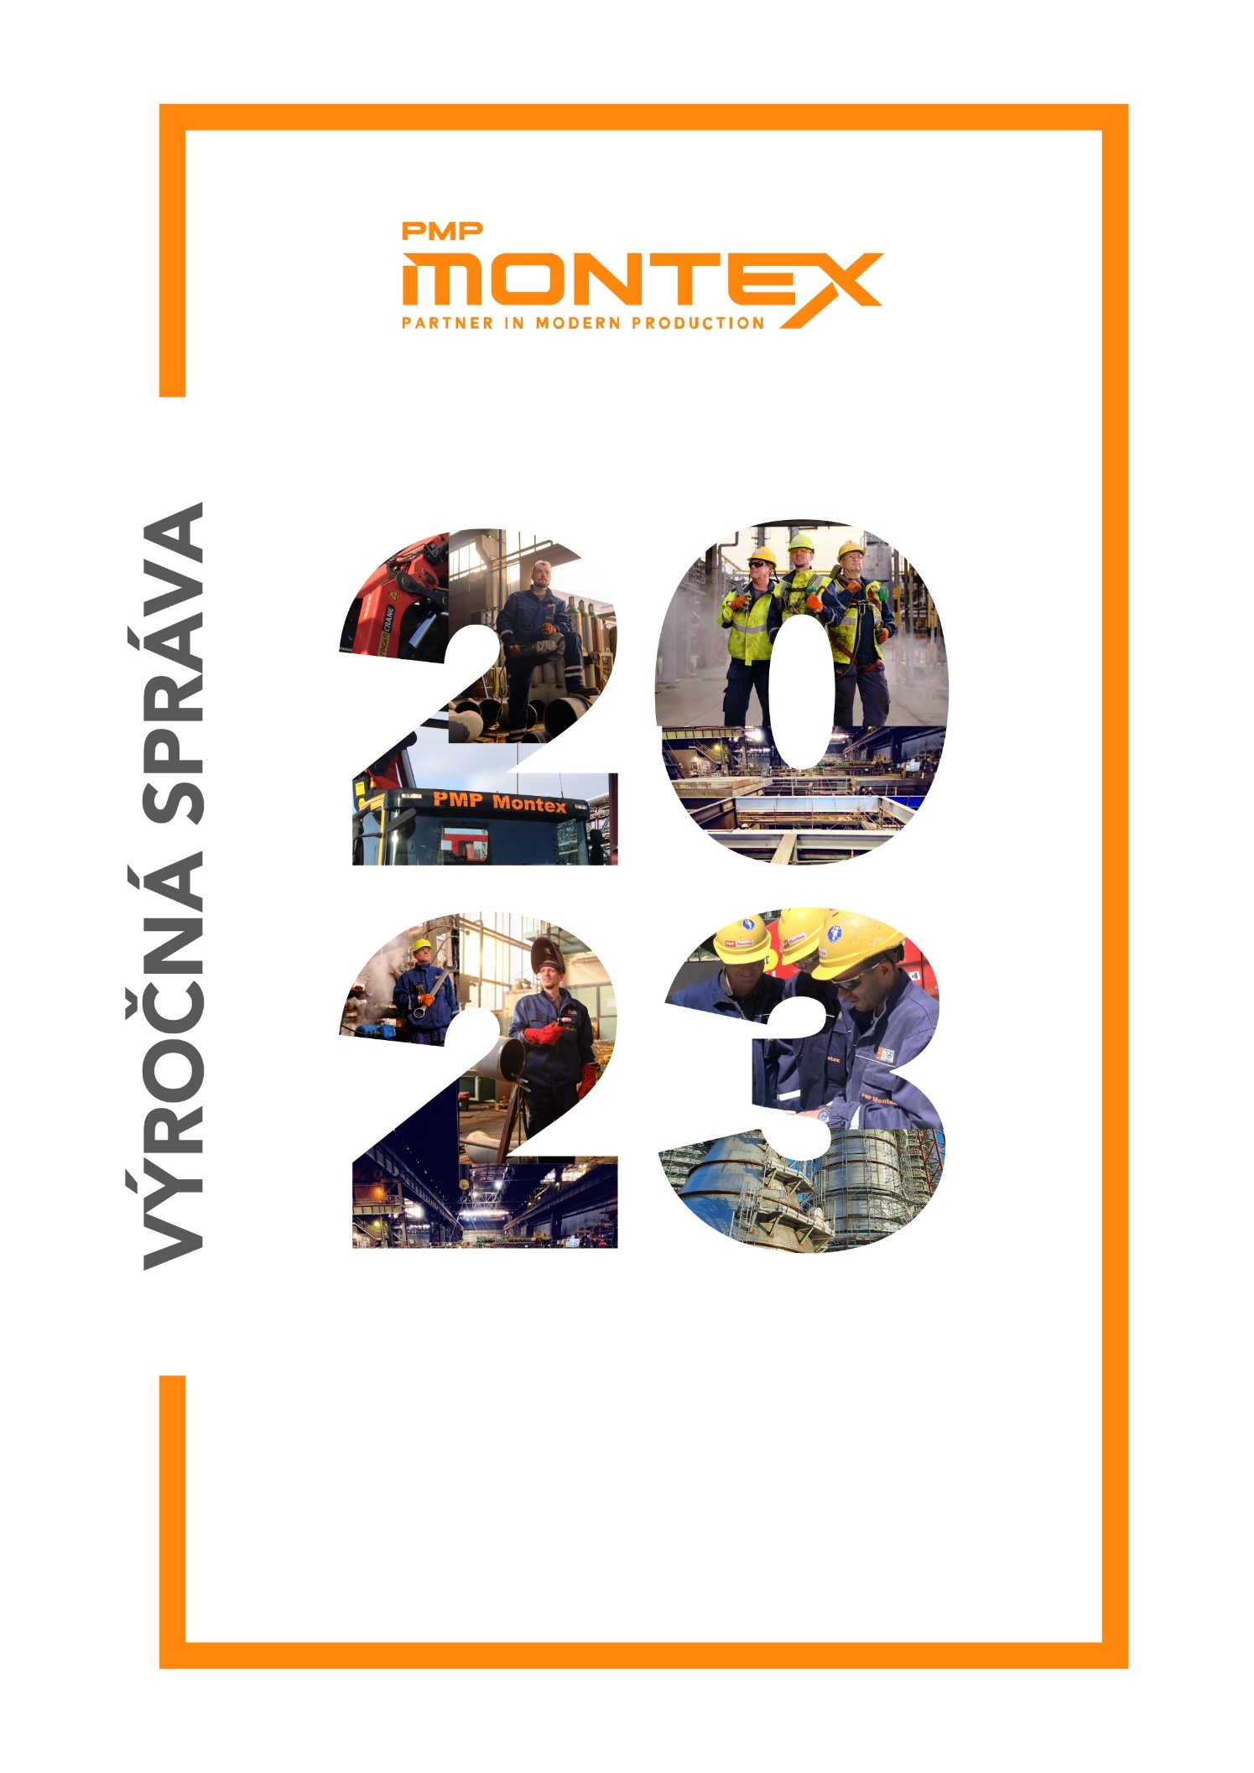


Obsah
Príhovor |  | 3
Orgány spoločnosti |  | 4
Valné zhromaždenie |  | 4
Konatelia |  | 4
Generálny riaditeľ |  | 4
Vedenie spoločnosti |  | 4
Základné údaje o spoločnosti |  | 5
Kontaktné údaje a organizačná štruktúra |  | 6
Divízia Realizácie |  | 7
Práca vykonávaná na jednotlivých územiach |  | 8
Divízia Obchodu |  | 10
Divízia Ekonomiky |  | 11
Divízia HR |  | 15
Kvalita/BOZP/Enviro |  | 21
Fotodokumentácia |  | 23

Príhovor
Karol Kišac, konateľ a generálny riaditeľ
Rok 2023 bol pre spoločnosť PMP Montex obdobím významných výziev a neoceniteľných úspechov. S vďačnosťou vám prinášam zhrnutie našej spoločnej práce, ktorá sa odráža nielen v dosiahnutých výsledkoch, ale predovšetkým v jedinečnej tímovej spolupráci, ktorá nás sprevádzala počas celého roka.
PMP Montex sa už dlhé roky zaoberá montážnymi a zváracími prácami a vďaka úsiliu všetkých zamestnancov sme v tomto náročnom odvetví dlhodobo etablovanou firmou. Chcem preto začať tým najdôležitejším – poďakovaním. Bez odhodlania, odbornosti a každodennej snahy pracovníkov PMP Montex by sme nikdy nedosiahli úspechy, na ktoré dnes môžeme byť právom hrdí.
Tento rok sme mali opäť tú česť spolupracovať s viacerými významnými firmami, ktoré dôverujú našej práci. Medzi kľúčové patria spolupráce so spoločnosťami Slovnaft, U. S. Steel Košice, Mondi, Vyncke, Bilfinger a mnohé ďalšie. Naša odbornosť a flexibilita nám opäť umožnili vyhovieť náročným požiadavkám partnerov a udržať vysoký štandard práce, na ktorý sme zvyknutí.
Aj tento rok sme sa však stretli s výzvami, ktoré neboli vždy ľahko prekonateľné. Nedostatok kvalifikovaných pracovných síl v našom odvetví predstavuje pre nás stále väčší problém. Hoci sa nám darí udržiavať vysokú kvalitu našich služieb, musíme sa zamýšľať nad tým, ako motivovať a prilákať novú generáciu odborníkov. Tento problém je globálny, no cítime jeho dopad na každom kroku našej činnosti.
Aj napriek týmto výzvam verím, že naša schopnosť prispôsobiť sa meniacim podmienkam, naša tímová práca a neochvejný záväzok k excelentnosti nás aj naďalej povedú k novým úspechom. Spoločne máme silu pokračovať v budovaní úspešnej budúcnosti pre PMP Montex.
Na záver mi dovoľte ešte raz úprimne poďakovať všetkým zamestnancom za ich tvrdú prácu a odhodlanie, našim obchodným partnerom za dôveru a podporu a vám, čitateľom tejto správy, za vašu pozornosť. Dúfajme, že nasledujúci rok bude pre nás ešte úspešnejším.

Orgány spoločnosti

- Valné zhromaždenie - je najvyšším orgánom spoločnosti. Tvoria ho všetci spoločníci. Na valné zhromaždenie sa zvyknú pozývať aj konatelia spoločnosti, riaditelia divízií a vybraní hostia.

V roku 2023 sa uskutočnilo jedno zasadnutie valného zhromaždenia.

- Konatelia - sú štatutárnym orgánom spoločnosti.

V roku 2023 boli konateľmi spoločnosti:

Juraj Ježovič od 14.04.2011
Ing. Michal Lahučký od 19.12.2011
Karol Kišac od 19.12.2011

c) Generálny riaditeľ - je výkonným orgánom spoločnosti, pričom po celý rok 2023 bol generálnym riaditeľom spoločnosti Karol Kišac.
- Vedenie spoločnosti - je koordinačným a poradným orgánom riaditeľa spoločnosti, ktorý sa schádza jedenkrát týždenne, spravidla v pondelok. Tvorí ho generálny riaditeľ, konatelia, riaditelia divízií, asistenti riaditeľa spoločnosti a samotní referenti s celofiremnou pôsobnosťou, ktorí sú v priamej podriadenosti generálneho riaditeľa spoločnosti.
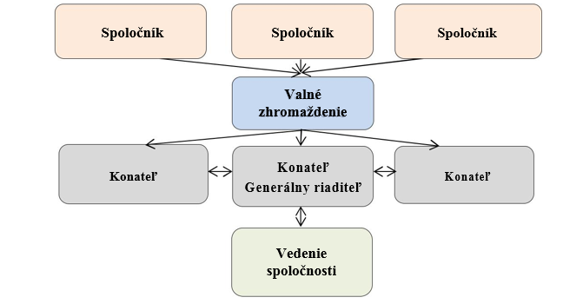

Základné údaje spoločnosti

Obchodné meno: PMP Montex s.r.o.
Právna forma: spoločnosť s ručením obmedzeným
Sídlo: Vlčie hrdlo 90, 821 07 Bratislava, Slovenská republika
IČO: 45 407 886
Deň zápisu: 18.02.2010

Predmet činnosti:

- zámočníctvo
- montáž, bežné, stredné a generálne opravy strojov a zariadení
- výroba a montáž oceľových konštrukcií a ich častí
- výroba a montáž potrubných rozvodov
- montáž, rekonštrukcia a údržba vyhradených technických zariadení - tlakových
- montáž, rekonštrukcia a údržba vyhradených technických zariadení - plynových
- vodoinštalatérstvo a kúrenárstvo
- opravy vyhradených technických zariadení - tlakových
- opravy vyhradených technických zariadení - plynových
- kúpa tovaru na účely jeho predaja konečnému spotrebiteľovi (maloobchod) alebo iným prevádzkovateľom živnosti (veľkoobchod)
- sprostredkovateľská činnosť v oblasti obchodu
- sprostredkovateľská činnosť v oblasti služieb
- sprostredkovateľská činnosť v oblasti výroby
- činnosť podnikateľských, organizačných a ekonomických poradcov
- výroba jednoduchých výrobkov z kovu
- opracovanie kovu jednoduchým spôsobom
- výroba strojov pre hospodárske odvetvia
- prípravné práce k realizácii stavby
- uskutočňovanie stavieb a ich zmien
- dokončovacie stavebné práce pri realizácií exteriérov a interiérov
- prenájom hnuteľných vecí
- montáž, rekonštrukcie, údržba nevyhradených technických zariadení

Kontaktné údaje
Obchodné meno: | PMP Montex s.r.o.
Sídlo spoločnosti: | Vlčie hrdlo 90, 821 07 |  | Bratislava, Slovenská republika
Korešpondenčná adresa: | Vlčie hrdlo 90, 821 07 |  | Bratislava, Slovenská republika
Tel.: | +421 (0) 2 3214 1825
Fax: | +421 (0) 6 5044 0529
e-mail: | info@pmpmontex.sk
www: | www.pmpmontex.s | k
Zapísaná: | OR Mestského súdu Bratislava III.
Oddiel: | Sro
Vložka č.: | 63213/B
IČO: | 45 407 886
DIČ: | 2022971973
IČ DPH: | SK2022971973

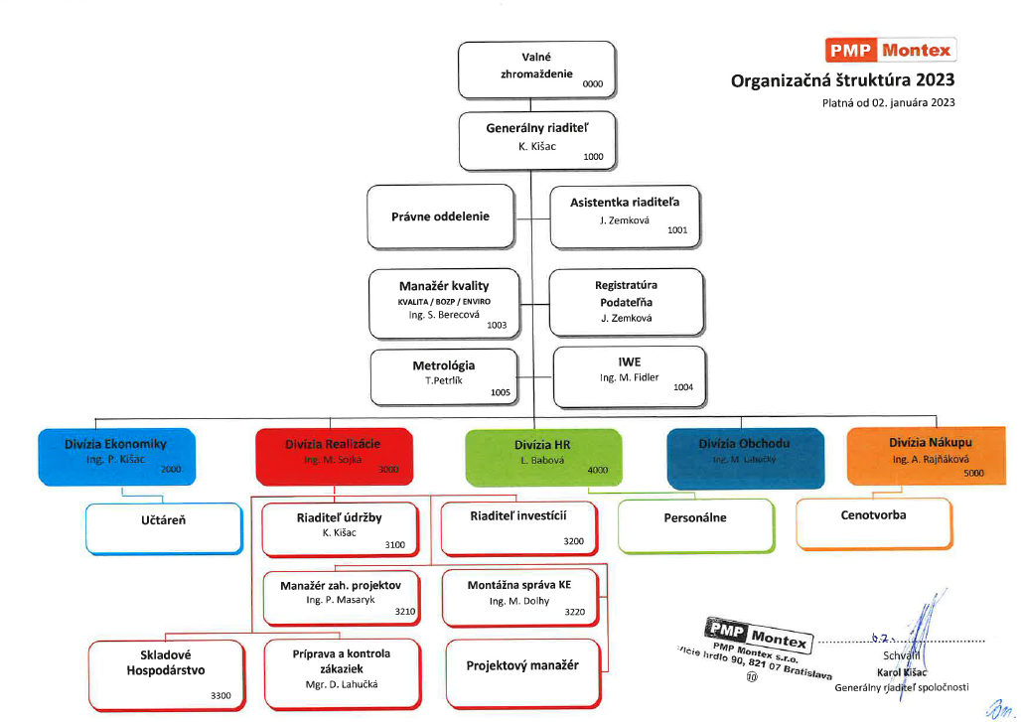

Divízia realizácie
Ing. Martin Sojka, riaditeľ Divízie realizácie

V prvých dvoch mesiacoch roku 2023 sme tradične realizovali odstávkové práce v cementárňach v Rohožníku a v Turni nad Bodvou, blok opráv sme realizovali s našimi a externými dodávateľskými kapacitami. Pokračovali sme v realizácii dokončovacích prác a asistenciách pri nábehoch technológie na projekte Taurus v Uruguaji a na investičnom projekte EST v Slovnafte pre spoločnosť OTI. Zákazky boli úspešne ukončené v prvom kvartáli roku 2023.
Okrem vyššie uvedených projektov sme pokračovali vo výkone dennej údržby v závodoch U. S. Steel Košice, Kronospan Zvolen, Ikea Malacky a Slovnaft Bratislava, kde sme vykonávali činnosti pre zabezpečenie bezproblémového chodu určených prevádzok, resp. závodov. V závode U. S. Steel Košice sme okrem pravidelnej údržby realizovali aj významné investičné projekty wolfové výmenníky, 2. etapa, oprava čpavkovej nádrže pre firmu Witkowitz, ako aj pravidelné stredné opravy na ZPO1 a ZPO2.
Pre nášho nového obchodného partnera, firmu Sutor Global, sme realizovali v jarnom období odstávkové práce v rafinérii v českom Litvínove. V rovnakom období prebiehali odstávkové prace na TZ RHC v Slovnafte a práce pre nášho dlhodobého partnera, firmu Bilfinger na odstávke v rafinérii OMV v Rakúsku, ako aj práce v závode Borealis v Rakúsku. V ďalšom priebehu roka sme postupne realizovali projekty a práce pre našich stálych partnerov MK Montex v Nemecku, PMP Montex Oy vo Fínsku a ČR, Rodehuth v Nemecku, Montecha v ČR a Vyncke vo Francúzsku.
V rámci investičných zákaziek sme realizovali významné projekty pre našich partnerov doma aj v zahraničí. Medzi najvýznamnejšie a technicky náročnejšie spomeniem práce pre firmu Valmet pri rekonštrukcii kotla v Mondi Štětí, v rovnakom závode potrubársky projekt vrátane prefabrikácie - rekaustifikácia. Ďalej v rámci ČR sme realizovali práce na montáži technologických celkov na projekte Zebra v Ústi nad Labem. Medzi významné investičné projekty patrí aj projekt Nordic Swan, ktorý sme realizovali tiež vrátane prefabrikácie v závode Mondi Kuopio vo Fínsku. Uvedené projekty sa nám podarilo úspešne a v požadovanom termíne ukončiť a odovzdať zákazníkovi, kde bola s priebehom prác ako aj samotnej realizácie vyjadrená vysoká spokojnosť.
Celkovo rok 2023 hodnotím pozitívne ako úspešný vzhľadom na to, že sa nám podarilo zrealizovať náročné práce ako na domácom trhu, tak aj na zahraničnom k spokojnosti našich partnerov a s pozitívnym výhľadom pre rok 2024.
Ako aj v aktuálnom roku 2023 a následne aj pre rok 2024 platí, že sa musíme vysporiadať so zvýšenými požiadavkami, nárokmi na prípravu, organizáciu, manažovanie a samotnú realizáciu projektov a prác, preto je nevyhnutné disponovať organizačne a technicky schopnými kapacitami s ktorými budeme vedieť práce zabezpečiť k spokojnosti zákazníkov.

Práca vykonávaná v roku 2023 pre jednotlivé spoločnosti na území SR

Zákazník | Pracovisko
Slovnaft a.s. | Bratislava
SaM | Bratislava
SMaO | Bratislava
Danucem | Turňa nad Bodvou, Rohožník
U. S. Steel Košice | Košice
Ferroenergy | Košice
Industrial services and solutions | Košice
Klimak | Nitra
IKEA | Malacky
Marel Stork | Nitra
OT Industries | Bratislava
WITKOWITZ Slovakia | Košice
Kronospan | Zvolen

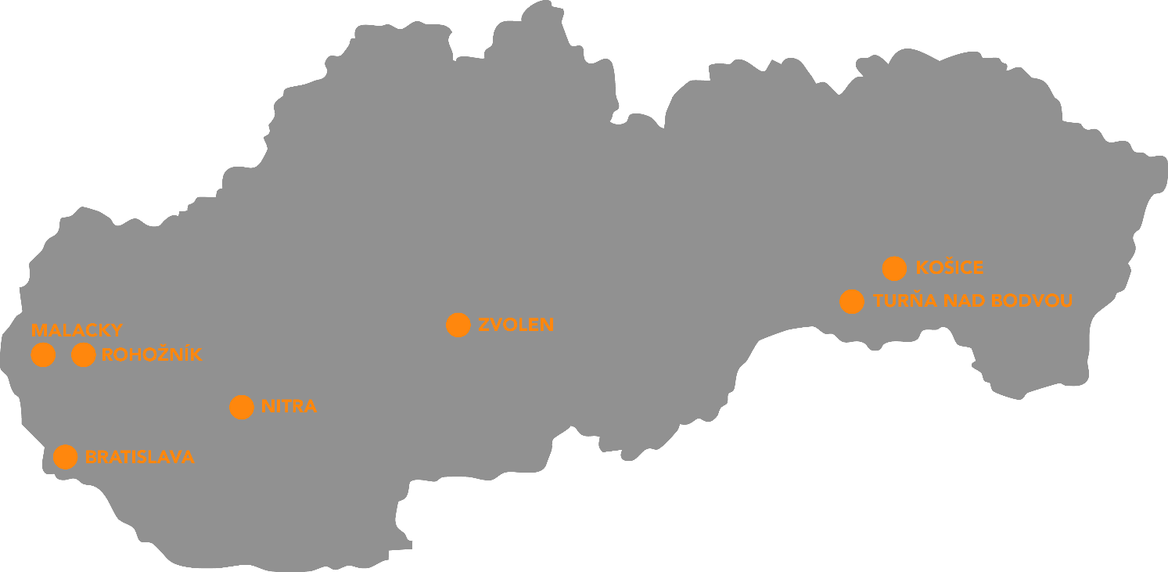
Práca vykonávaná v roku 2023 vo svete
V roku 2023 sme pôsobili v týchto krajinách:
- Česká republika
- Rakúsko
- Nemecko
- Francúzsko
- Fínsko
- Švédsko
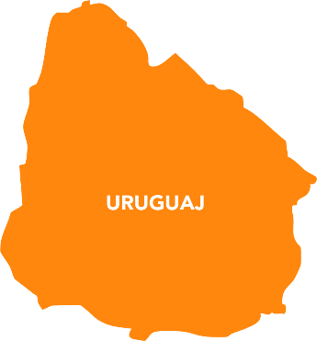
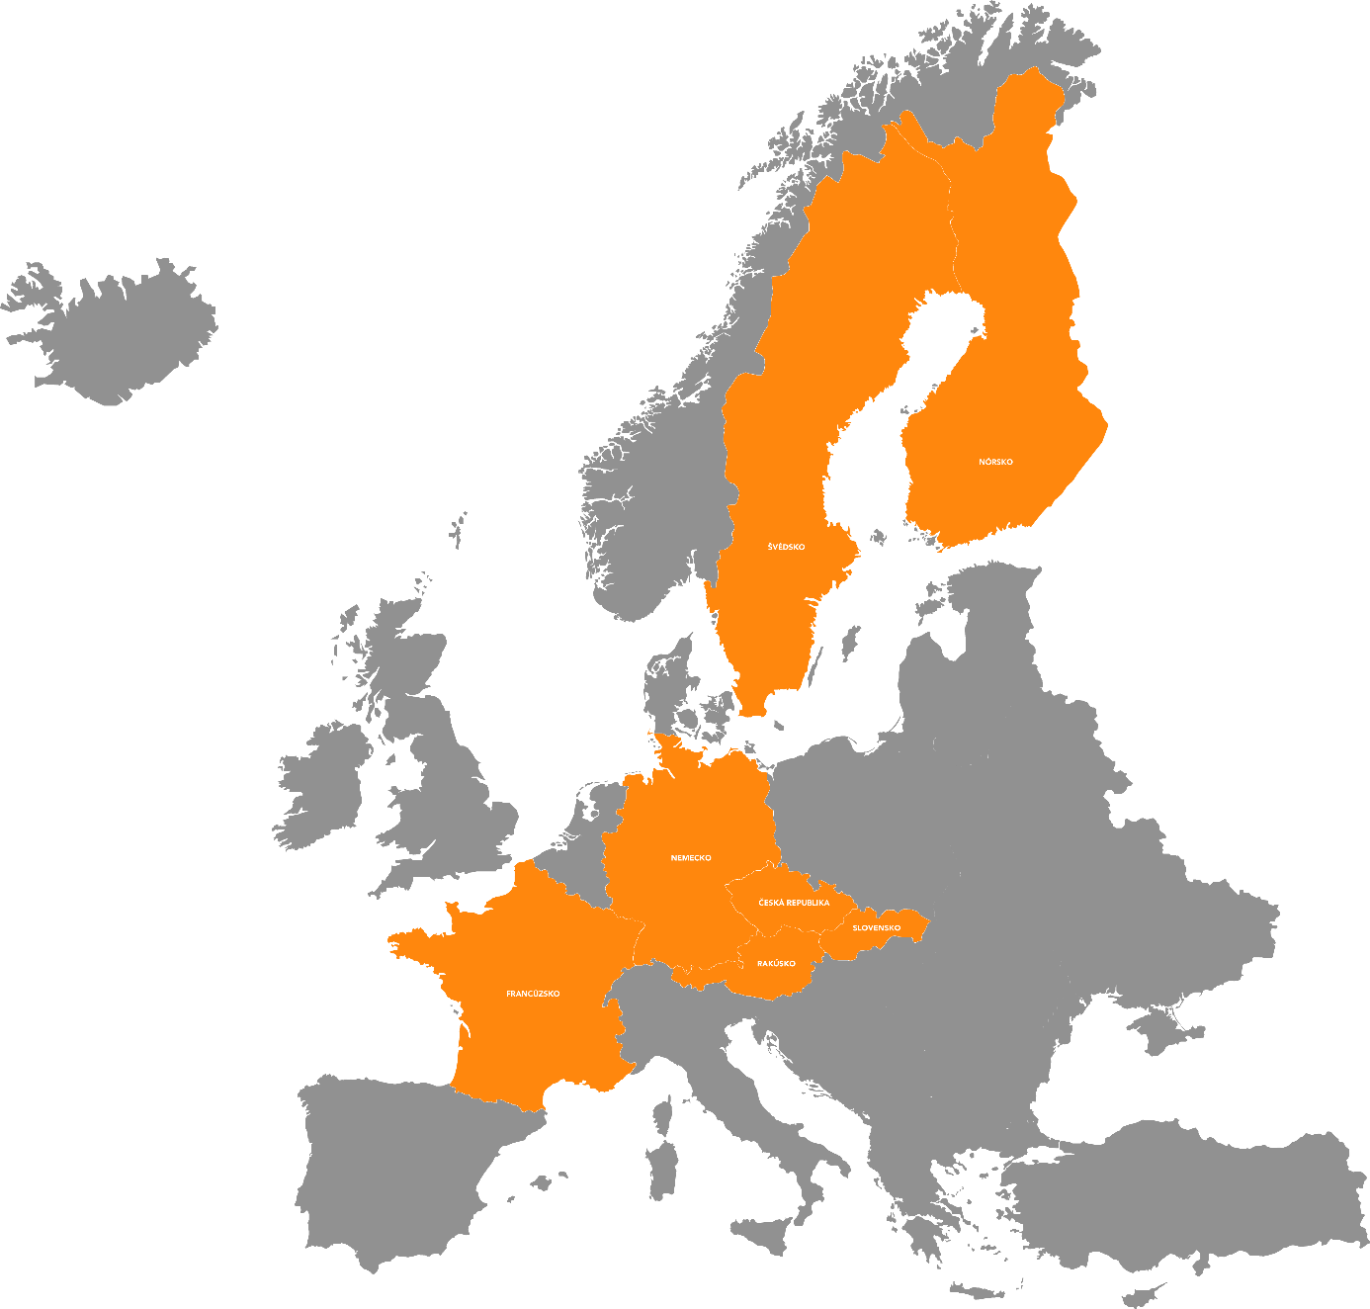
- Uruguaj

Divízia obchodu
Ing. Michal Lahučký, obchodný riaditeľ
V roku 2023 sa nám podarilo v rámci obchodných aktivít zúročiť dlhoročné skúsenosti a vybudované vzťahy s viacerými zákazníkmi a získať dôležité obchodné zmluvy a objednávky. Bol to rok, v ktorom prebehlo viacero odstávkových prác vo viacerých rafinériách v rámci Európy.

Okrem tradičných rámcových kontraktov a zmlúv s objednávkami rozsahom menších prác stoja za zmienku viaceré väčšie kontrakty, a to najmä:
- pre zákazníka Mondi Štetí zákazka „Rekaustifikácia“ vo výške 1.540.000 EUR, ktorú sme kompletne zrealizovali v rámci roka 2023;
- zákazka pre spoločnosť Valmet v závode Mondi Štětí počas plánovanej jesennej odstávky kotla vo výške 2.263.000 EUR;
- zákazka pre spoločnosť Slovnaft „Nadzemné rozvody potrubí na výrobnej jednotke EJ II“ vo výške 2.477.000 EUR, ktorá sa kompletne realizuje v roku 2024 počas GR 2024;
- zákazka pre Mondi Štetí „Steam and Condesate piping“ vo výške 3.499.000 EUR s realizáciou tiež v roku 2024;
- zákazky pre kontraktora Vyncke vo Francúzsku/Sully a Lescar vo výške 964.000 EUR.

Ako je vidieť, veľa aktivít spoločnosti bolo zameraných hlavne na jedného zákazníka – Mondi Štětí, kde sme naozaj zúročili dlhoročné skúsenosti a odbornosť spoločnosti. Pre zaujímavosť prikladám graf vo finančnom vyjadrení objemu získaných spomínaných zákaziek ako pomer k celkovým výkonom realizovaných v roku 2023:
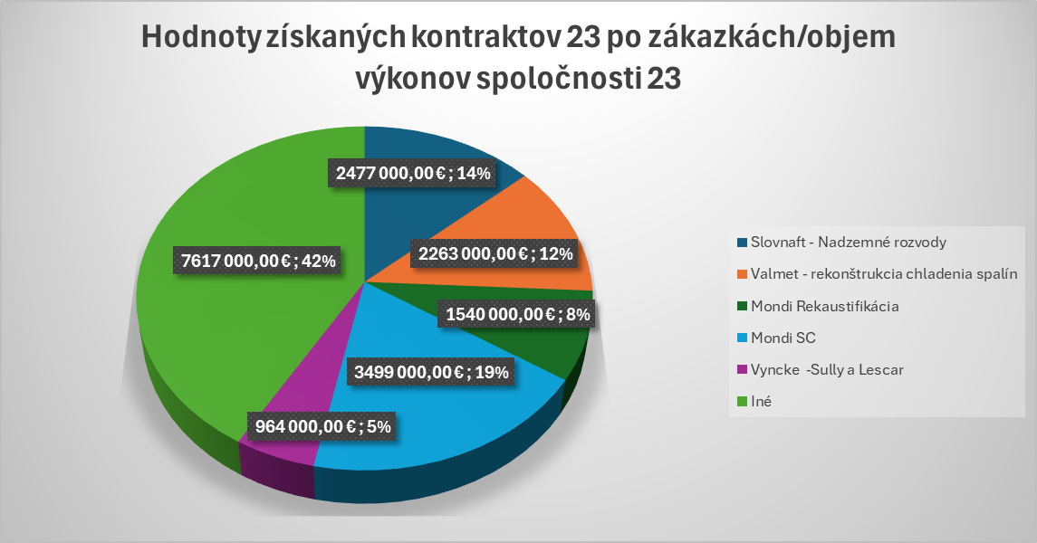

Divízia ekonomiky

Ing. Peter Kišac, riaditeľ Divízie
V roku 2023 odviedli kolegovia v PMP Montex s.r.o. opäť obrovský kus práce, čo sa odzrkadlilo na rekordných výkonoch spoločnosti. Nevyhli sme sa však klasickému scenáru slabšieho začiatku roka s postupným medzimesačným rozbehom. V polovici roka sme ukončili projekt v Uruguaji, a i táto skutočnosť nám umožnila sústrediť sa na projekty na Slovensku a v Európe, aby koniec roka, predovšetkým jeho úplný záver, bol nezvyčajne silný. V decembri 2023 sme ukončili realizačne aj fakturačne niekoľko väčších projektov.
Celkové výnosy za rok 2023 sa zvýšili oproti roku 2022 o viac ako 6% a dosiahli výšku 18,819 mil. EUR. Na náraste sa najvýraznejšie podieľali tržby z predaja služieb spoločnosti – opravy, údržba, inštalácie a rekonštrukcie technologických zariadení, ktoré s výškou 18,179 mil. EUR prekročili o 880 tis. EUR tržby roka 2022 a zároveň ďalšiu hranicu na rastovej krivke – 18 mil. EUR. Ostatné výnosy z hospodárskej činnosti poklesli na úroveň 230 tis. EUR, čo však môže svedčiť o orientácii na hlavný predmet činnosti a výnosov spoločnosti. Naopak, výnosy z finančnej činnosti stúpli na úroveň 213 tis. EUR a výrazný nárast na úroveň 184 tis. EUR zaznamenali i tržby z predaja tovarov. V roku 2023 počítame do celkových výnosov i predaj majetku spoločnosti v sume 13 tis. EUR.
S rastom tržieb stúpli spoločnosti i celkové náklady, keď v roku 2023 dosiahli hranicu 16,735 mil. EUR. V tejto sume predstavujú náklady na hospodársku činnosť sumu 16,464 mil. EUR, čo je mierny nárast, ale výrazne vyššiu úroveň v porovnaní s predošlým rokom zaznamenali náklady na finančnú činnosť, ktoré stúpli na 271 tis. EUR
Režijné náklady spoločnosti sa dlhodobo držia na stabilnej úrovni; aj keď v roku 2023 došlo k miernemu rastu, preto by som namiesto zvyčajných 22% hovoril o úrovni 23% z celkových nákladov spoločnosti. Hospodársky výsledok za účtovné obdobie roka 2023 pred zdanením dosiahol 2,084 mil. EUR (viď tabuľka: Porovnanie základných ukazovateľov).

Porovnanie základných ukazovateľov
Základné ukazovatele | Výsledky v mil. EUR
Rok | 2010 | 2011 | 2012 | 2013 | 2014 | 2015 | 2016 | 2017 | 2018 | 2019 | 2020 | 2021 | 2022 | 2023
Výkony | 2,256 | 4,800 | 5,483 | 7,146 | 8,344 | 8,785 | 12,757 | 13,049 | 15,685 | 16,787 | 15,919 | 13,110 | 17,691 | 18,819
Náklady | 2,139 | 4,587 | 5,275 | 6,743 | 7,861 | 8,197 | 12,054 | 11,686 | 14,477 | 14,998 | 14,436 | 12,030 | 16,360 | 16,735
HV (pred zdanením) | 0,117 | 0,213 | 0,208 | 0,403 | 0,483 | 0,588 | 0,703 | 1,363 | 1,208 | 1,789 | 1,483 | 1,081 | 1,331 | 2,084

Ak sme v roku 2022 veľkú časť projektov realizovali na Slovensku, rok 2023 mal opačný priebeh. Práce – investičné projekty, ale i údržbárske a odstávkové projekty - v papierňach v Českej republike a v Škandinávii, podobne aj práce pre zahraničných partnerov v odvetví chemického či energetického priemyslu si odtrhli veľkú časť z koláča výkonov. Ako inak sa dá hodnotiť nárast výkonov zahraničných zákaziek o viac ako 200% v porovnaní s rokom 2022? Systém váh a protiváh sa prejavil i tu v podobe poklesu výkonov na Slovenskom trhu na úroveň 4,900 mil. EUR.
Spoločnosť PMP Montex s.r.o. neinvestuje do výskumu a vývoja.
Spoločnosť PMP Montex s.r.o. si ako zodpovedný zamestnávateľ plní všetky povinnosti voči zamestnancom a inštitúciám v stanovených lehotách. Aj takýmto spôsobom sa snažíme budovať pevný vzťah so zamestnancami založený na dôvere, zodpovednosti a istote. Situácia na trhu práce ako i rastúca inflácia spôsobili značný nárast nákladov na mzdy. Tieto náklady je vidieť v tabuľky nižšie (viď tabuľka: Zamestnanci – mzdové náklady).

Zamestnanci – mzdové náklady

Predošlé roky platilo pravidlo, kedy nárastu výkonov spoločnosti PMP Montex s.r.o. adekvátne zodpovedal i nárast nákladov zo strany subdodávateľov v činnostiach, ktoré sú predmetom činnosti našej spoločnosti. Zrejme charakter prác a väčší pomer projektov riešených formou zmluvy o dielo, kde sme využívali, resp. zabezpečovali nepomerne viac aj iných činností ako „len práce rúk“, voči prácam údržby, ktoré sa realizujú hlavne na základe odpracovaných hodín spôsobili napriek nárastu výkonov v roku 2023 pokles nákladov na prácu subdodávateľov a živnostníkov (viď tabuľka: Náklady na prácu subdodávateľov).

Náklady na prácu subdodávateľov

Najväčší objem prác a tržby na úrovni 8,580 mil. EUR sme dosiahli v odvetví papierenského priemyslu, ide o práce realizované v zahraničí. V podnikoch chemického priemyslu na Slovensku ale i v zahraničí sme uskutočnili práce v objeme 4,922 mil. EUR, čo je o viac ako 50% menej oproti roku 2022. Zákazky v podnikoch hutníckeho priemyslu dosiahli úroveň 2,442 mil. EUR a uzatvárajú prvú trojicu odvetví s najvyššími tržbami roka 2023. Ostatné odvetvia a ich percentuálne zastúpenie na tržbách je priblížené v grafe „Tržby podľa hospodárskeho odvetvia.
Aktíva a pasíva spoločnosti k 31.12.2023 dosiahli úroveň 10,550 mil. EUR. Nárast na strane aktív je spôsobený primárne nárastom obežného majetku, resp. pohľadávok; na strane pasív môžeme hovoriť predovšetkým o náraste krátkodobých záväzkov.
K 31.12.2023 dosiahol hospodársky výsledok pred zdanením v spoločnosti PMP Montex s.r.o hodnotu 2 084 310,94 EUR, daň z príjmu je vo výške 437 386,27 EUR. Hospodársky výsledok po zdanení dosiahol 1 643 634,09 EUR. Majitelia spoločnosti počítajú s predpokladom, že Valné zhromaždenie prijme uznesenie o rozdelení a zaúčtovaní zisku na účet 428 - nerozdelený zisk 1 643 634,09 EUR. Spoločnosť PMP Montex s.r.o. neeviduje udalosti významne ovplyvňujúce finančnú a majetkovú situáciu vykázanú v účtovnej závierke za rok 2023. Aj v roku 2023 sa do tvorby prognózy vývoja a výsledkov spoločnosti PMP Montex premietla biznisová schéma projektu realizovanom v Uruguaji, ktorý však bol v polovici roka 2023 ukončený.
Tržby podľa hospodárskeho odvetvia

Ostatné informácie:
- Informácie o udalostiach osobitného významu, ktoré nastali po skončení účtovného obdobia, za ktoré sa vyhotovuje výročná správa: „Po 31. decembri 2023 do dňa zostavenia účtovnej závierky PMP Montex s.r.o. nedošlo k žiadnym udalostiam osobitného významu.“
- Informácie o nadobúdaní vlastných akcií, dočasných listov, obchodných podielov a akcií, dočasných listov a obchodných podielov materskej účtovnej jednotky podľa § 22: „V roku 2023 spoločnosť nenadobudla vlastné akcie, dočasné listy, ani obchodné podiely a akcie.“
- Informácie o údajoch požadovaných podľa osobitných predpisov: „Spoločnosť nemá povinnosť poskytovať informácie podľa osobitných predpisov, iných ako na základe ktorých zostavila túto výročnú správu a uviedla v nej všetky informácie, ktoré má povinnosť uvádzať vo výročnej správe.“
- Informácie o tom, či účtovná jednotka má organizačnú zložku v zahraničí: „Spoločnosť nemá organizačnú zložku v zahraničí.“
- Informácie o predpokladanom budúcom vývoji činnosti účtovnej jednotky: „Spoločnosť plánuje i naďalej pokračovať vo svojej podnikateľskej činnosti s utlmenou činnosťou v Uruguaji a predpokladom nárastu aktivít v Európe.“



Divízia HR
Lucia Babová, HR manažérka
K 31.12.2023 bol stav kmeňových zamestnancov 133, pričom z pohľadu miezd bolo v mesiaci december vyplatených celkovo 135 miezd z dôvodu dvoch odchádzajúcich pracovníkov v danom období.
Začiatkom roka boli vytvorené špecifikácie pracovných miest pre jednotlivé pracovné pozície, ktorých cieľom bolo definovať úlohy, zodpovednosti a kompetencie konkrétnych pracovných pozícií, či už z pohľadu pravidiel parafovania dokumentov, objednávania, komunikácie, ale i odmeňovania. V súvislosti so špecifikáciou vznikli aj nové pozície v oblasti THP pracovníkov.
Rovnako sme nastavili adaptačný program pre novoprijatých pracovníkov, ktorý pri THP pracovníkoch spočíva v návšteve jednotlivých divízií z dôvodu bližšieho spoznania náplne práce na konkrétnej divízii. V prípade robotníckych profesií je adaptácia zameraná na zaradenie na pracovisko v rámci údržby, pričom nový pracovník je pridelený zodpovednému kolegovi, od ktorého získa úvodné informácie o režime na stavbe a náplni práce podľa pracovného zaradenia. Postupne dostáva úlohy a následne pred skončením trojmesačnej skúšobnej doby je hodnotený jeho výkon.
V priebehu roka bol vytvorený a následne distribuovaný Dotazník spokojnosti, určený pre riadiacich pracovníkov Divízie realizácie, akými sú projektový manažér, technik realizácie, vedúci montér i začínajúci „predák“, ale i pre podporné divízie ako je skladové hospodárstvo a úzko spolupracujúcich pracovníkov spadajúcich pod IWE. Celkovo sa zapojilo 52 zamestnancov. Dotazník bol zameraný na mieru spokojnosti na pracovisku, mieru motivácie zamestnancov, hodnotenie internej komunikácie, mieru spokojnosti s vedením Divízie realizácie a mieru spokojnosti s prácou. Faktory, s ktorými zamestnanci vyjadrili v dotazníku spokojnosť: pocit, že ich práca má význam, istota zamestnania a pocit, že si ich nadriadený váži a dobre organizuje prácu. Na druhej strane, menšia spokojnosť bola v oblasti odmeňovania, informovanosti a komunikácie.
Potreba apelovať na rozvoj, vzdelávanie a nástupníctvo je naďalej horúcou témou. Aj preto sme sa zúčastnili pracovných (kariérnych) dní na školách ako sú STU-MTF v Trnave a v Trenčíne, v Nitre a Trnave sme absolvovali Interview day, kde sme mali príležitosť stretnúť sa s absolventmi okolitých stredných odborných škôl. V tom smere by sme radi pokračovali.
Zefektívniť komunikáciu a spoluprácu a zvládnuť bežnú operatívu – aj tieto výzvy pred nami svoja. Zdravé vzťahy na pracovisku znamenajú dobrú spoluprácu, našou snahou teda bude aj naďalej utužovať kolektív vo forme spoločných podujatí, či už pri varení gulášu, kapustnice alebo návšteve divadla. Bazírujeme tiež na dodržiavaní firemnej kultúry, ktorej súčasť tvorí nielen správanie a vzájomný rešpekt, ale i vzájomná súdržnosť a ochota pomáhať si.
Nábor nielen robotníckych, ale i administratívnych pracovníkov naďalej pokračoval, avšak v porovnaní s predchádzajúcimi rokmi sa nám nedarí zvýšiť pomer nástupov v porovnaní s výstupmi.

Prehľad | 2017 | 2018 | 2019 | 2020 | 2021 |  | 2022 | 2023
nástupy | 49 | 51 | 41 | 33 | 24 |  | 45 | 40
výstupy | 38 | 42 | 50 | 38 | 33 | 37 |  | 44
PPZ | 134,8333 | 143,75 | 150,1667 | 138,1667 | 131,6667 |  | 134,9167 | 135,666667

- Vekový priemer THP pracovníkov je 41 rokov.
- Vekový priemer robotníckych profesií je 43 rokov.
- Až 30 %, t. j. 40 zamestnancov, je vo veku nad 50 rokov.
- Najmladší zamestnanec má 21 rokov.
- Najstarší zamestnanec má 64 rokov.

Z pohľadu stabilizácie máme 52 percent, čiže až 70 pracovníkov, ktorí pre nás pracujú dlhšie ako päť rokov, čo pokladám za úspech. Dôležité je prijať do firmy mladších ľudí, udržať si ich a v ideálnom prípade určiť nástupníkov za odchádzajúcich odborníkov, ktorým sa blíži dôchodkový vek, aby mohli odovzdať svoje nadobudnuté skúsenosti mladšej generácii. Ide o dlhodobý proces, preto je nutné nenarúšať ho.
Na záver by som ešte rada poďakovala všetkým zamestnancom za ich nasadenie v práci a spolupatričnosť. Z pohľadu štatistiky pripájam niekoľko grafov:

Divízia BOZP/ENVIRO
Ing. Stela Berecová, HSE manažérka
INFORMÁCIE O VÝKONNOSTI BOZP VRÁTANE TRENDOV
Za posledné roky sledujeme narastajúci počet zamestnancov a s tým súvisí aj fluktuácia zamestnancov, nestrácajúcich zdravotnú spôsobilosť na výkon práce. Zamestnanci sa podrobujú vstupným, preventívnym ako aj mimoriadnym lekárskym prehliadkam, kde odborné vyšetrenia zabezpečuje zazmluvnená pracovná zdravotná služba.
Najčastejšie príčiny úrazov:
- tzv. bežné riziko vykonávanej práce (zakopnutie, vyvrtnutie, pády osôb);
- vplyv momentálnych psychofyziologických stavov;
- používanie nebezpečných postupov alebo spôsobov práce;
- práca pod časovým tlakom, pracovným stresom;
- nesprávna organizácia práce;
- nepoužívanie alebo nesprávne používanie predpísaných a pridelených OOPP.

Opatrenia sú prijímané v rámci vyšetrovania príčin pracovných úrazov, smerujú najmä ku:
- kontrole dodržiavania bezpečnostných predpisov technikom BOZP;
- dôkladnej analýze rizika;
- oboznámeniu ostatných zamestnancov s príčinami a zdrojmi vzniknutých pracovných úrazov s cieľom preventívneho pôsobenia a proti opakovaniu podobných príčin a zdrojov pracovných úrazov.

Najčastejšie zisťované nedostatky:
- chýbajúce, poškodené, neúplné kryty strojov (brúsky, vŕtačky);
- používanie poškodených viazacích prostriedkov;
- poškodené elektrické ručné náradie alebo ich časti (nekryté voľné vodiče), ako aj poškodené prívodné elektrické káble.

Aktívna účasť technika BOZP na odstraňovaní nedostatkov priamo pri výkone kontroly je dôležitým prvkom preventívneho pôsobenia na tvorbe bezpečných pracovných podmienok. Podobne ako v minulosti išlo napríklad o:
- zničenie poškodených viazacích prostriedkov a nahradenie novými;
- doplnenie bezpečnostného značenia na pracoviskách;
- vyradenie poškodeného ručného náradia a náhrada novým;
- doplnenie obsahu lekárničiek pre poskytovanie prvej pomoci pre zamestnancov;
- výmenu poškodených a opotrebovaných OOPP rôzneho druhu, dodanie OOPP pridelených na základe analýzy rizík;
- doplnenie chýbajúcich bezpečnostných krytov na strojných zariadeniach;
- zabezpečenie tlakových fliaš proti prevrhnutiu;
- odstránenie neporiadku.
Štatistika pracovných úrazov za rok 2023
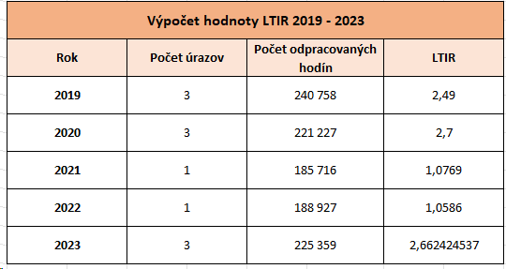

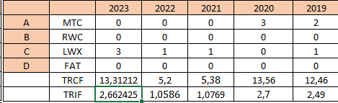

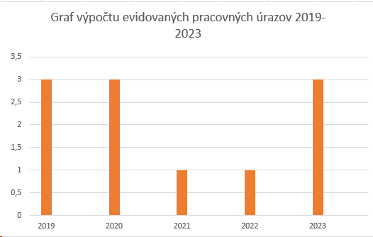

Fotogaléria
PMP Montex Oy – Harjavalta, Fínsko
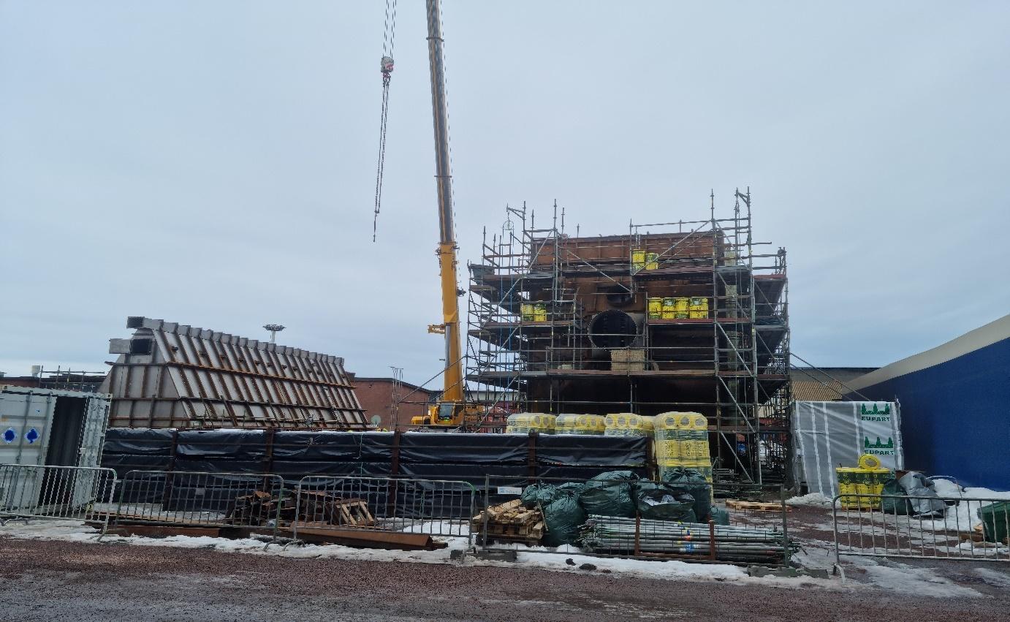
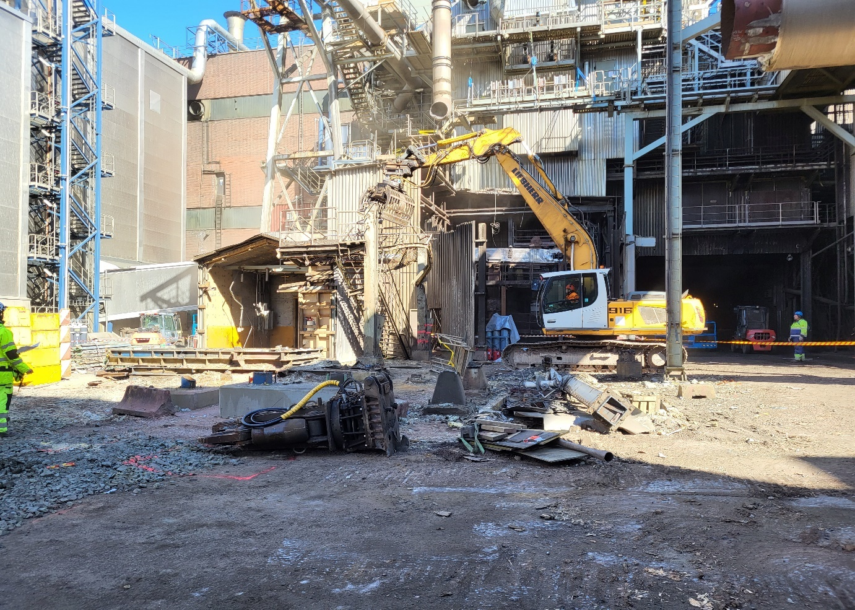
- montážne a zváračské práce

Vyncke – Sully sur Loire, Francúzsko
- montáž kotla
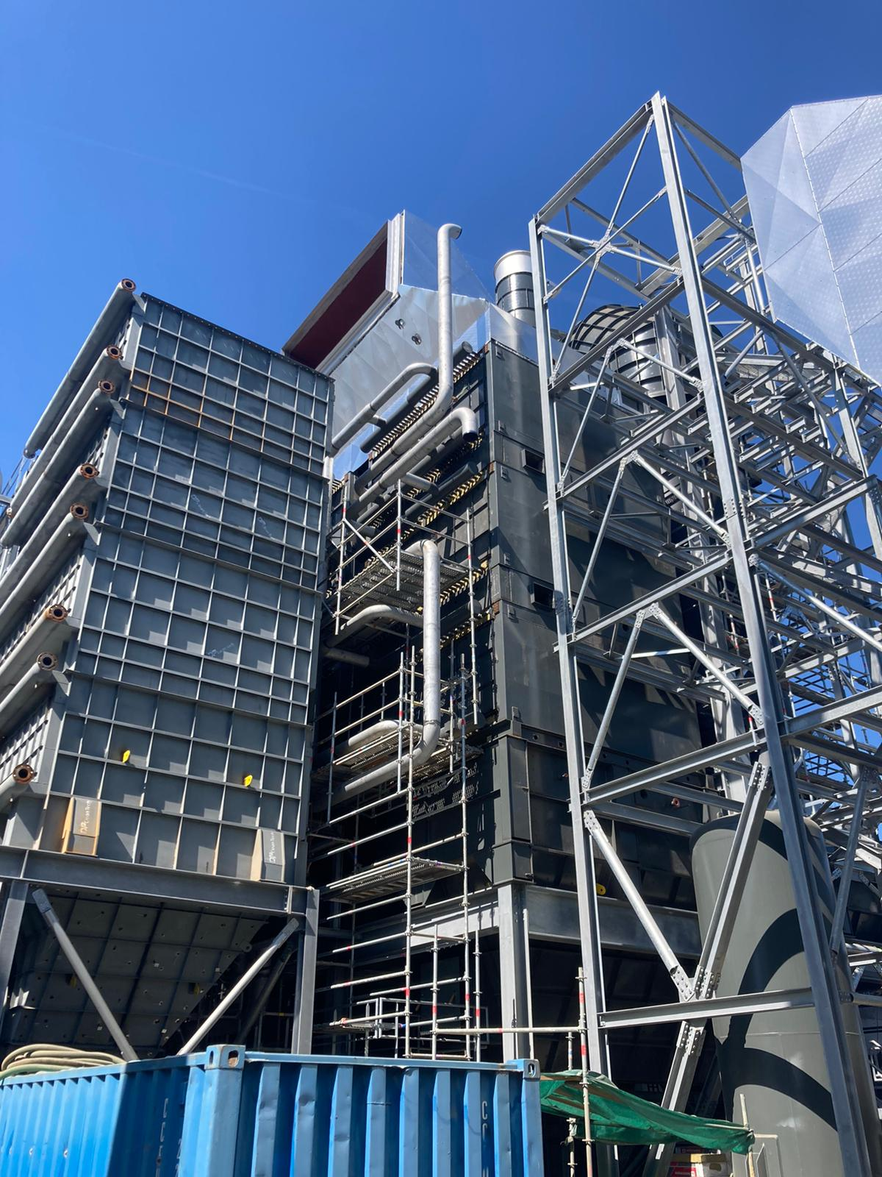

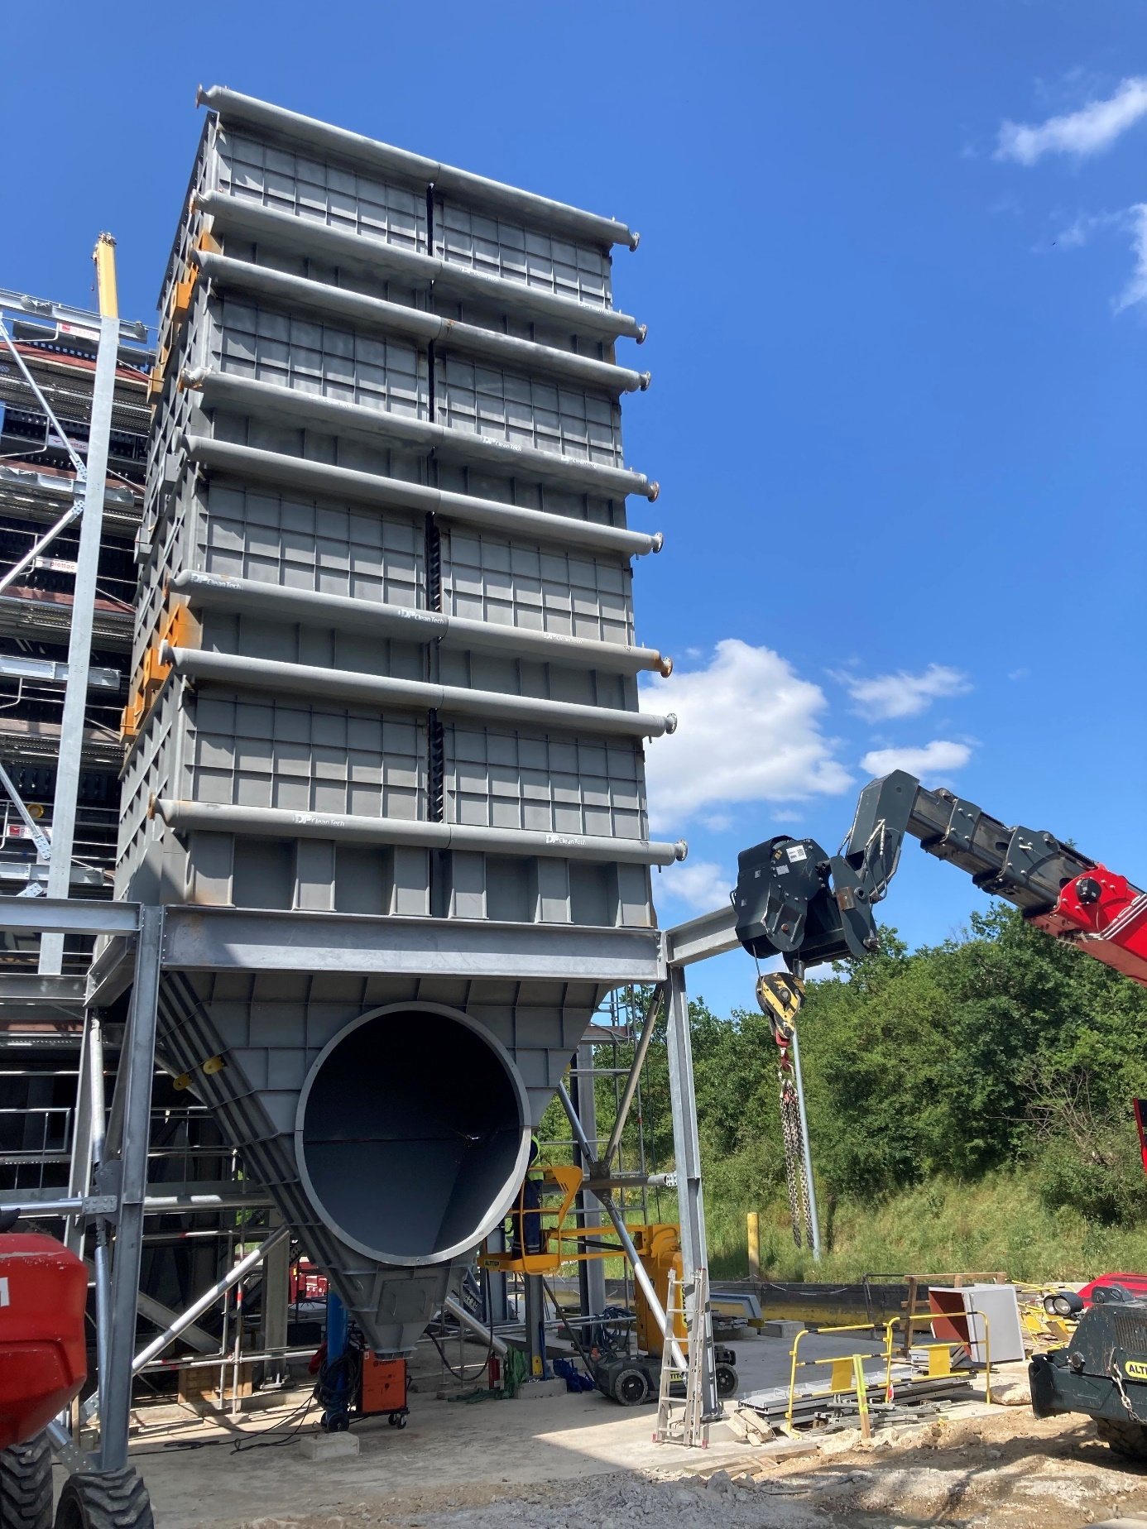

BIS CZ – Ústí nad Labem, Česká republika
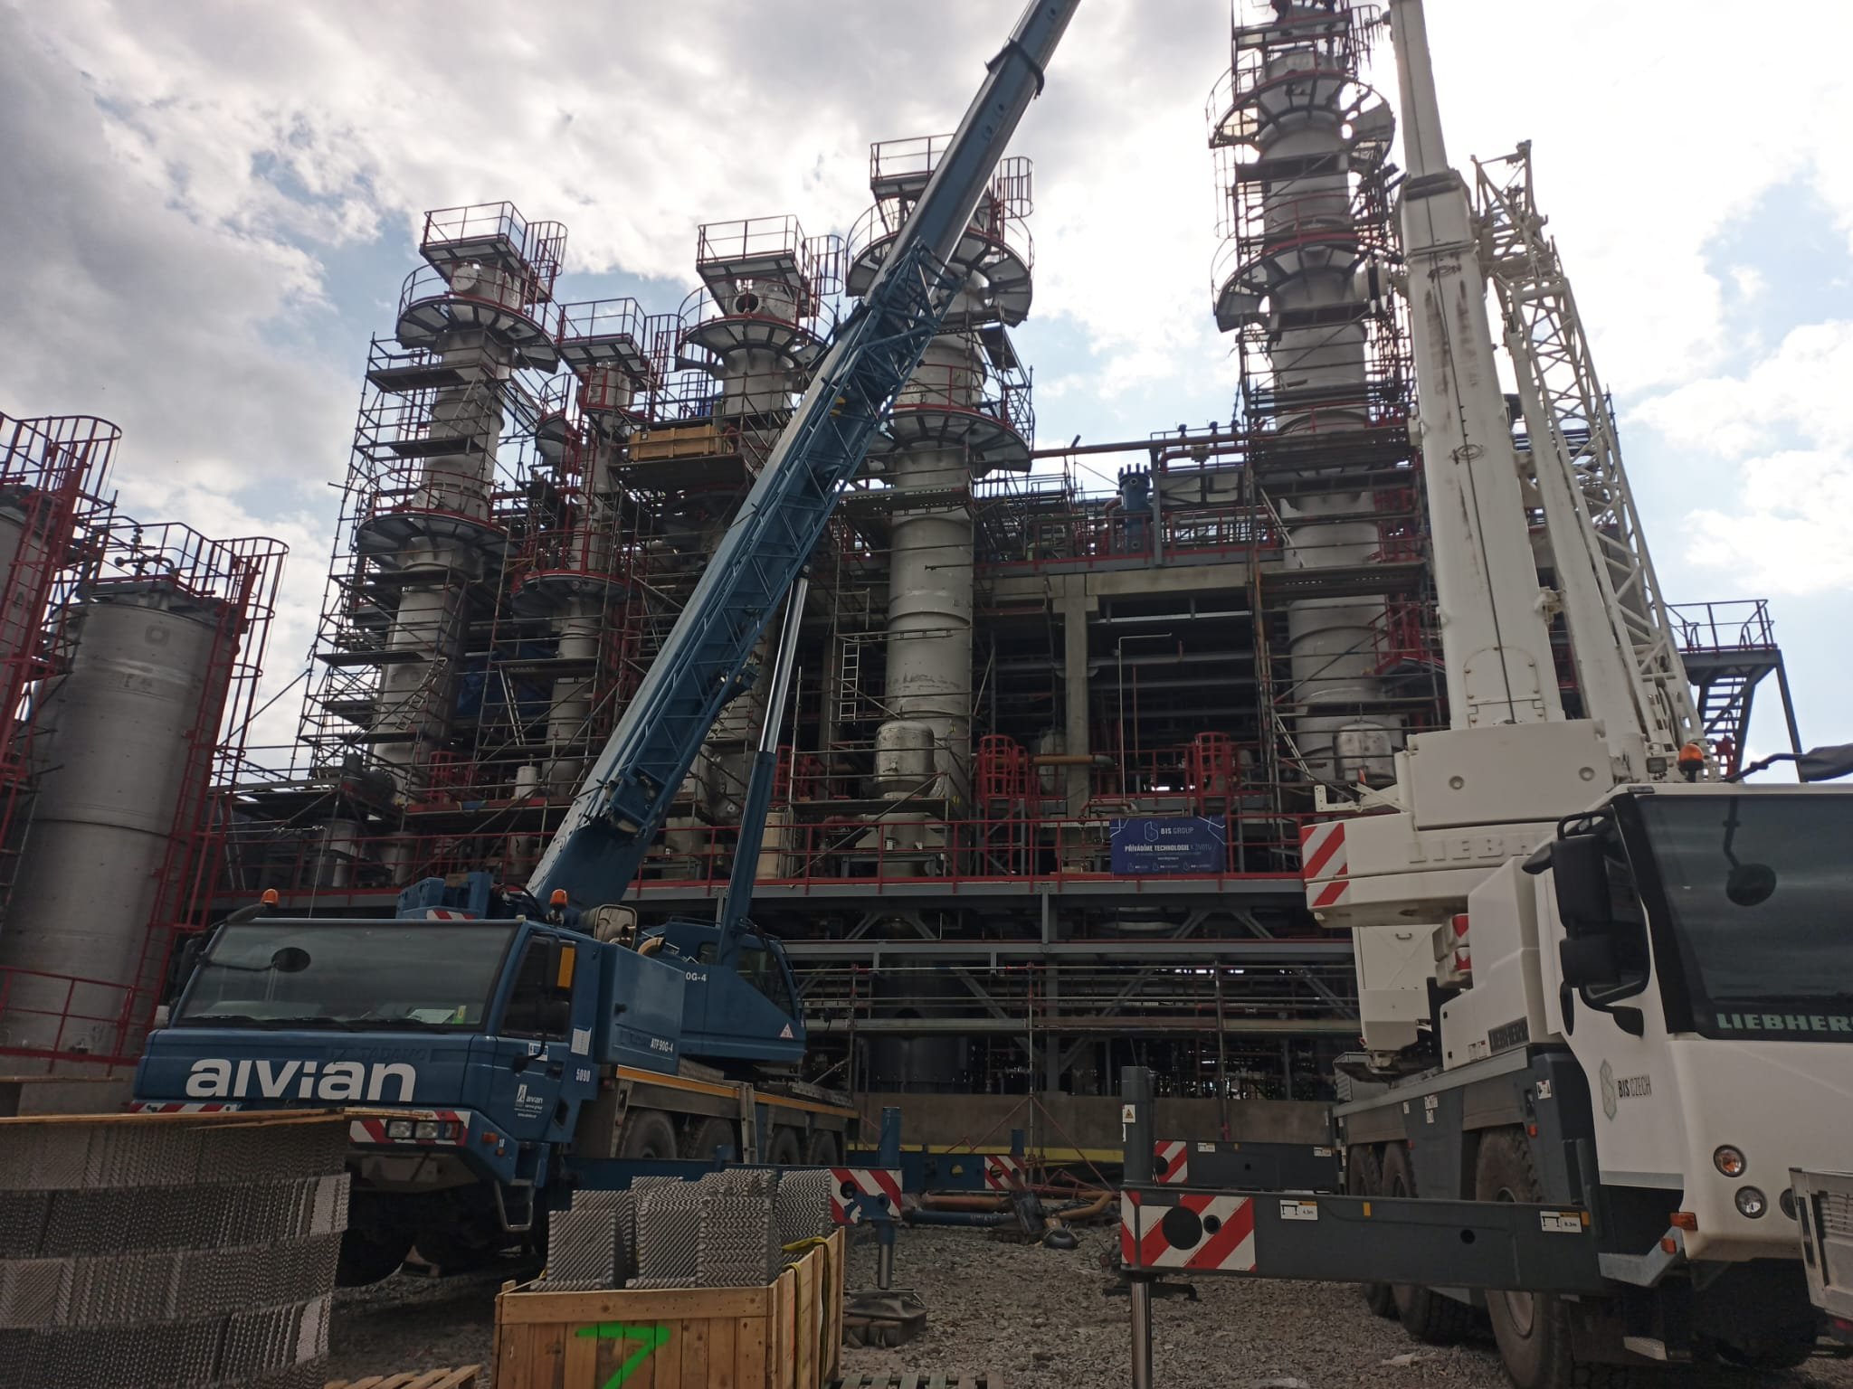
- montáž zariadenia, projekt „ZEBRA“

